Styleguide Car4U

# Personas

Bei der Beschreibung des Styleguides wird auf die bereits erstellten Personas zurückgegriffen. In diesem Kapitel befindet sich eine kurze Übersicht. Für detailierte Informationen kann auf die bereits erstellten Dokumente zurückgegriffen werden.

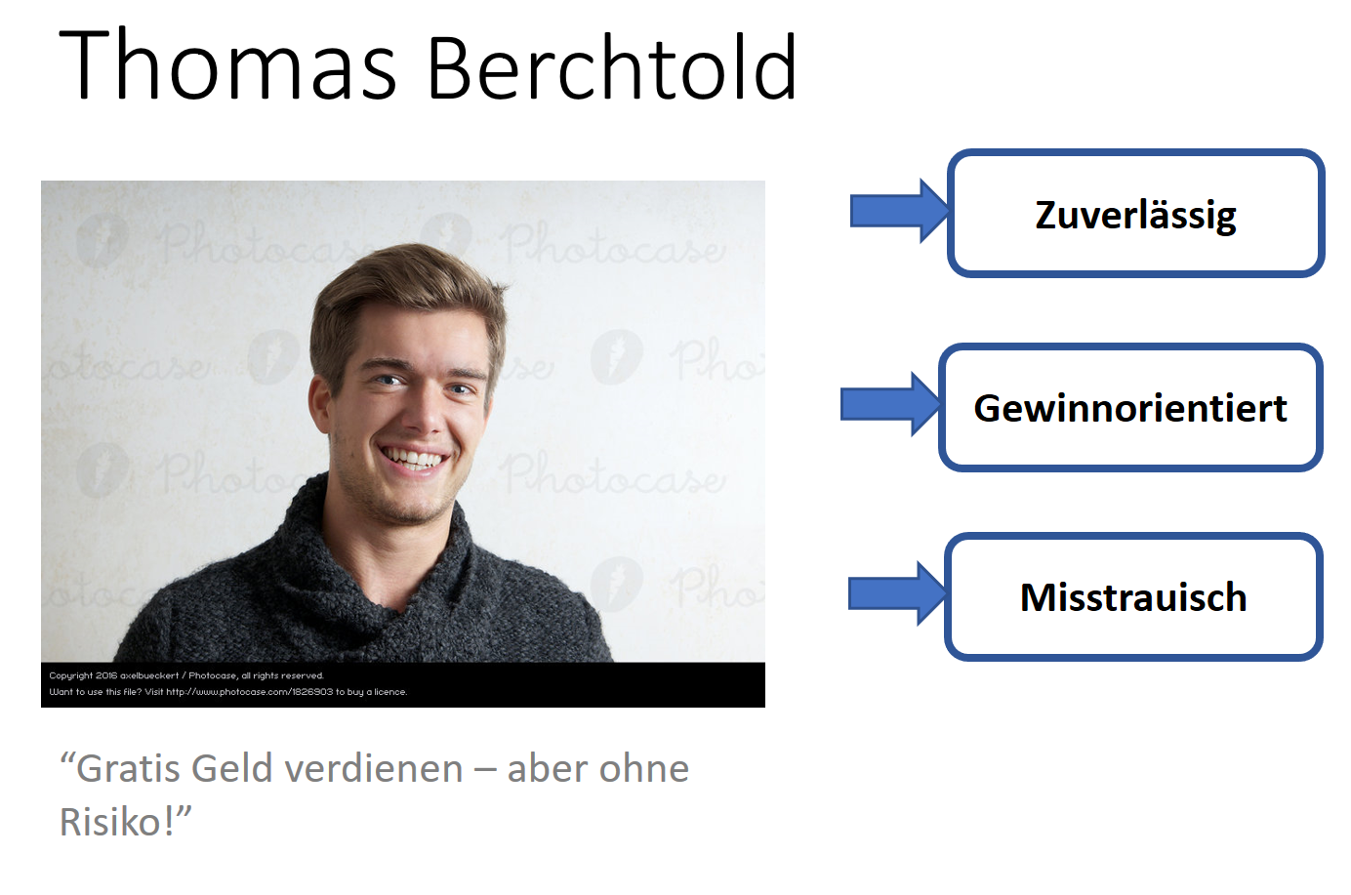

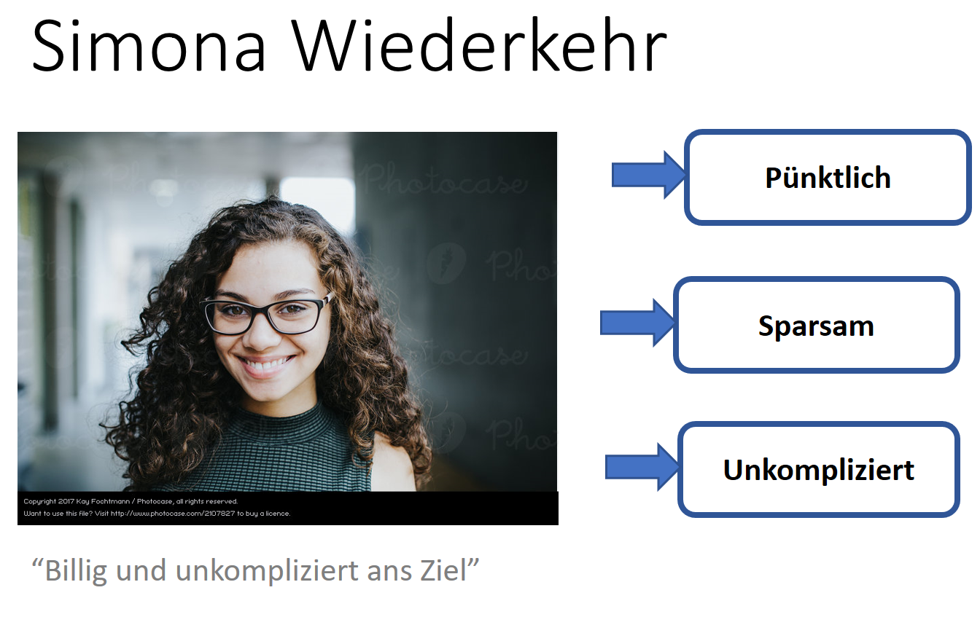

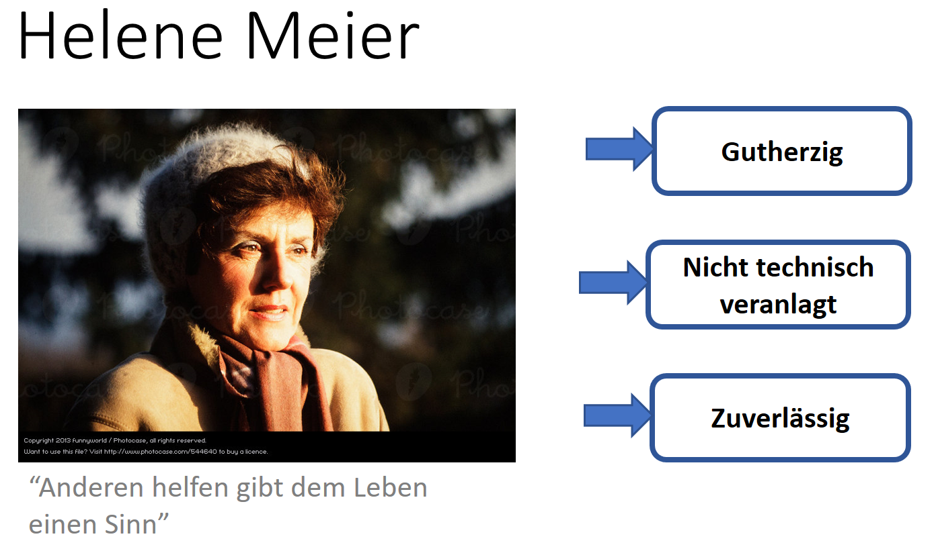

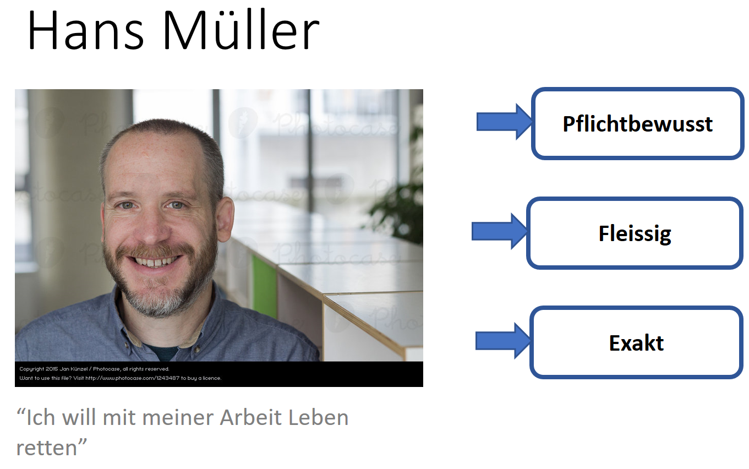

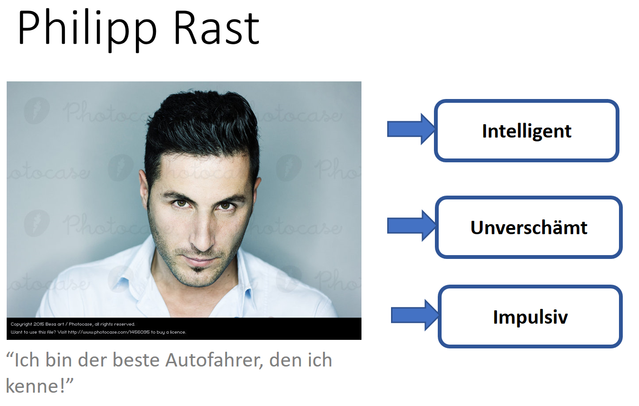

# Look and Feel

## Schriften und Farben

### Schriften

Für die Schriften verwendet das Unternehmen ein frei verfügbarer Font von **Google Fonts** namens **Abel[1]**.

Beispiel 1:



Beispiel 2:

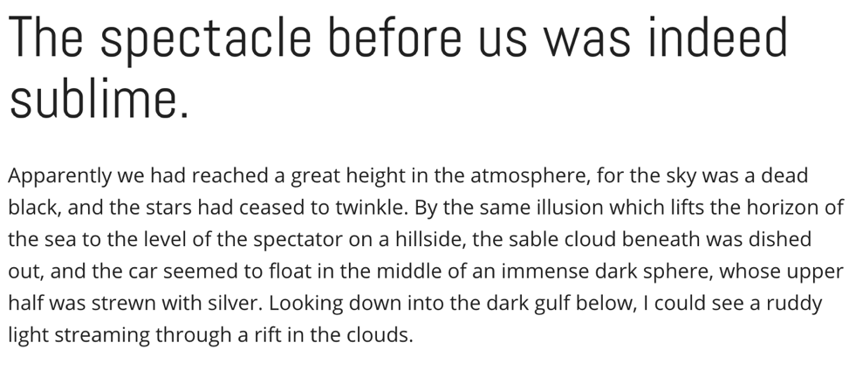

### Farben

Um die Auswahl der Farben einzugrenzen sind unten zuerst einige Kriteren aufgelistet die für das Unternehmen wichtig sind. Diese wurden unter anderem auch aus den Analysen der Benutzerumfragen entnommen.

* Vertrauen
* Ruhe
* Zuverlässigkeit
* Sicherheit
* Pünktlichkeit
* Geschwindigkeit
* (Daten)-Schutz
* Versicherung
* Stabilität
* Ökologische Nachhaltigkeit

Dabei sind die Punkte Vertrauen, Versicherung, Zuverlässigkeit, Schutz, Stabilität und Ruhe unsere höchsten Prioritäten. Das System soll also eine Farbe verwenden, die den Nutzer beim benutzen des Systems vorerst nicht aufregt, sondern eher beruhigt. Ihm dabei zeigt, dass unser System stabil und vertrauenswürdig ist. Die Farbe soll auch das gefühlt vermitteln eine gewisse Versicherung anzubieten. Da unser System auch einen ökologischen Vorteil (weniger Autos werden benötigt durch Car-Sharing) mit sich zieht wollen wir diesen ebenfalls durch die Farbe hervorheben.

Jede Farbe wird bekanntlich mit eigenen Eigenschaften in Verbindung gebracht (siehe z.B. <http://www.color-wheel-pro.com/color-meaning.html>). Folgende Farben kommen für unsere Anwendung in Frage[2]:

* **Schwarz**:
  + power, elegance, formality, death, evil, and mystery, fear, strength, authority, grief
  + Kombiniert mit anderen starken Farben wirkt Schwarz auch aggressiv
* **Weiss**:
  + light, goodness, innocence, purity, and virginity, colour of perfection
  + safety purity and cleanliness
  + positive connotation opposed to black
* **Blau:**
  + depth and stability
  + trust, loyalty, wisdom, confidence, intelligence, faith, truth, and heaven
  + Blue is strongly associated with tranquillity and calmness
* **Grün:**
  + growth, harmony, freshness, and fertility
  + strong emotional correspondence with safety
  + stability and endurance
  + directly related to nature

Diese „vier“ Farben (Schwarz und Weiss sind eher Kontraste) beinhalten alle passende Eigenschaften, deswegen verwendet das Unternehmen eine Kombination aus diesen Farben. Schwarz wird dabei am wenigsten verwendet, da es auch negative Eigenschaften mit sich ziehen kann.

Ein wichtiger Faktor bei der Farbenauswahl ist der Farbton. Es gibt ältere und modernere Farbtöne. Primäre Farbtöne erinnern vielleicht eher an ältere, formalere oder komplexere Systeme, wobei Pastellfarben eher an modernere, einfachere und freundlichere Systeme erinnern, die mehr Freiheiten anbieten. Als Hauptfarbe verwenden wir also eine Mischung aus Blau und Grün. Weiss wird hauptsächlich für die Schriften verwendet, wenn ein Element mit einer Farbe hinterlegt ist. Schwarz wird verwendet, wenn keine Farbe im System hinterlegt ist.



Aus den obigen Erkenntnissen hat sich das Unternehmen für die folgenden „tertiären“ Farbtönen[3]: #A6CAD5, #88B3CA und #CADDE4 (in Hex angegeben).

#CADDE4

#88B3CA

#A6CAD5

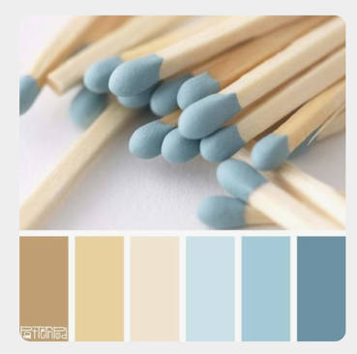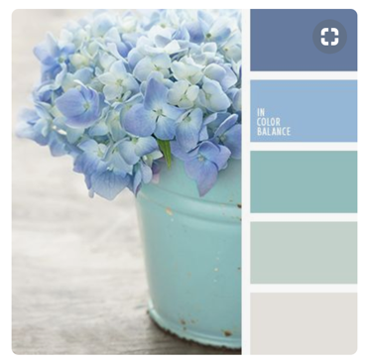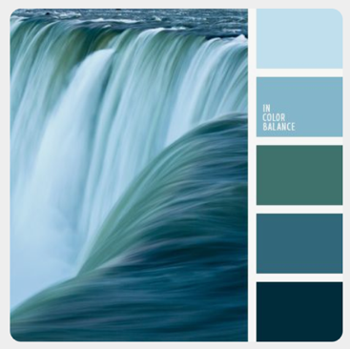

## Icons und Grafiken

### ICONS

Für die Icons verwendet das Unternehmen ausgewählte Icons von **Icons8.com**, da diese Webseite viele passende und günstige Icons zu unserem Themenbereich anbietet (siehe unten).

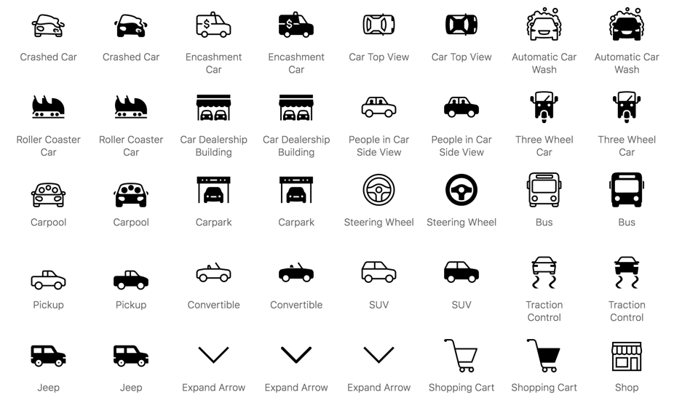

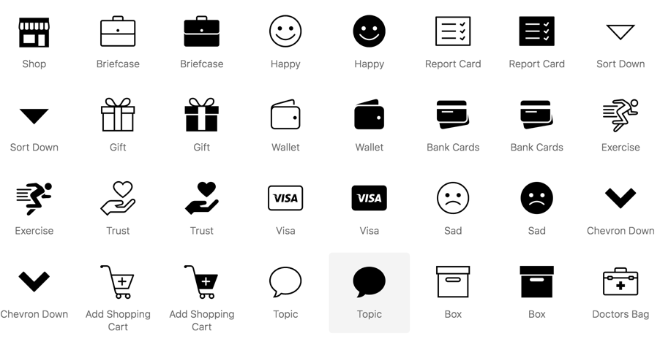

### GRAFIKEN

Für die Grafiken dürfen nur einfache, ruhige und schlichte Bilder verwendet werden. Die Bilder dürfen nicht zu stark von der Navigation ablenken, weswegen jeweils nur eine Aktivität pro Bild gezeigt werden darf. Viele Bilder findet man auf pexels.com frei zur Verfügung (siehe unten, alle Bilder wurden auf pexels.com unter dem Suchbegriff **car sharing** gefunden[4]). Das Unternehmen wird aber eigene Bilder mit der Applikation machen, damit gewisse Schritte der Applikation aufgezeigt werden können.

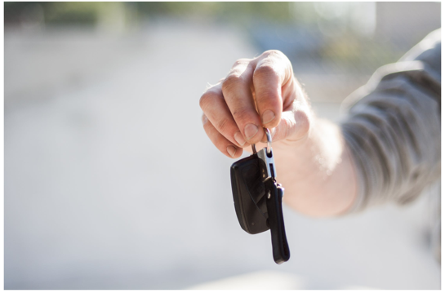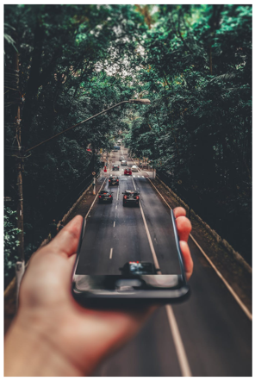

## Interaktionselemente

### Bewertungsfeld

Das Bewertungsfeld wird dem Benutzer in der Form von fünf Sternen angezeigt. Diese Bewertung soll für jeden Borrower und Lender automatisch angezeigt werden, da das gegenseitige Vertrauen gefördert werden muss. Die Anzahl Bewertungen soll ebenfalls zu jeder Zeit angezeigt werden. Nach abgeschlossenem Ausleihen eines Autos wird den Benutzern ermöglicht, mit diesem Feld eine Bewertung abzugeben.

*Beispiel*e  
Thomas: «5 Sterne? Der hat bestimmt nur eine Stimme»  
Simona: «Alle unter drei Sterne kommen eeh immer zu spät»  
Philipp: «Ich bezahle meinen Kollegen, dass dieser so tut, als ob ich sein Auto 10 mal ausgeliehen habe. So bekomme ich zehn Mal eine fünf Sterne Bewertung und boom, jeder leiht mir sein Porsche aus.»



### Textsuchfelder

Bei den Textsuchfeldern soll den Benutzer auf zwei Arten geholfen werden.

1. Autovervollständigung von möglichen Suchresultaten
2. Vorschläge für Fehlerhafte eingaben automatisch geben

*Beispiele*Simona: «Ich wollte schon immer mal mit einem Al**ph**a Romeo fahren!»Helene: «Diese Tasten im Natel sind so klein! Ich drücke immer die falsche!»

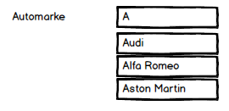

### Einfache Suche

Die Einfache Suche muss innerhalb kürzester Zeit getätigt werden. Nur minimale Informationen werden abgefragt. Zusätzlich soll die Suche responsive sein. Ein Label unter dem Suchbutton wird deshalb die Anzahl gefundene Ergebnisse direkt ausgegeben.

|  |  |
| --- | --- |
| Ort | Falls vorhanden ist der momentane Standort des Benutzers oder seine letzte Suche bereits eingetragen. Ansonsten ist das Feld zu beginn leer.  Bei der Eingabe des Textes soll via Autovervollständigung geholfen werden. Mögliche Ortseingaben werden so unterhalb des Suchfeldes angezeigt, inklusive PLZ und Land. |
| Datum | Das Datum ist standartmässig auf das aktuelle Datum gesetzt.  Genauere Zeitangaben sollen nur in der erweiterten Suche angeboten werden. |
| Suchen | Die Suche wird nach der Eingabe der Daten automatisch ausgelöst.  Der Suchbutton löst lediglich eine Suchanimation aus oder ein Hinweis, welche Informationen zusätzlich ausgefüllt werden müssen. |
| Mehr Optionen | Dieser Button führt zu einem flüssigen Übergang zur erweiterten Suche. Es soll keine neue Ansicht geöffnet werden und die Bereits eingegebenen Informationen müssen bestehen bleiben. |

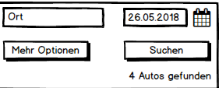

# Aufbau

## Grundraster

### Simple Autosuche

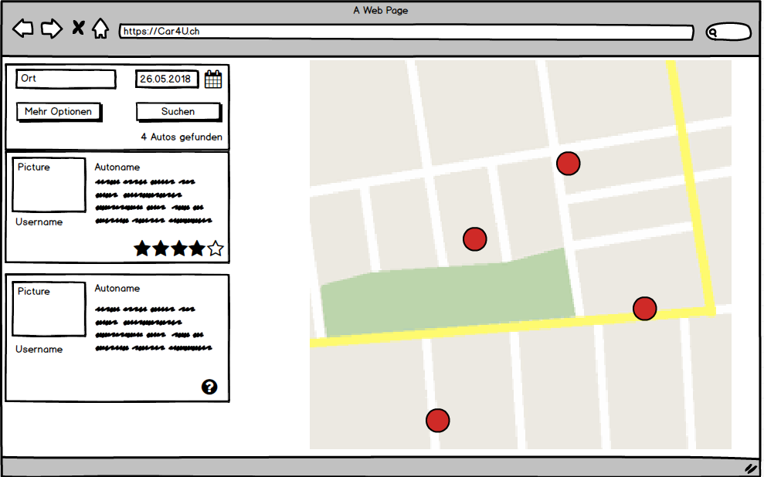

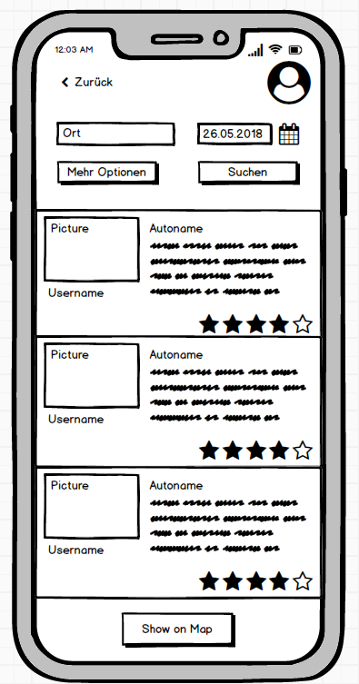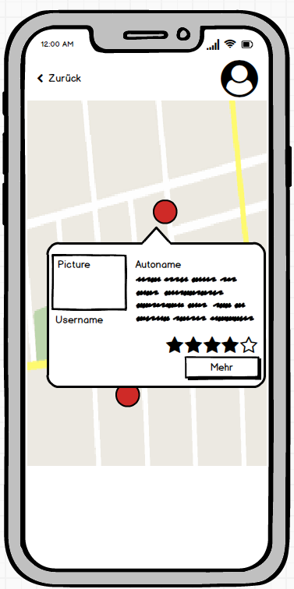

### Erweiterte Autosuche

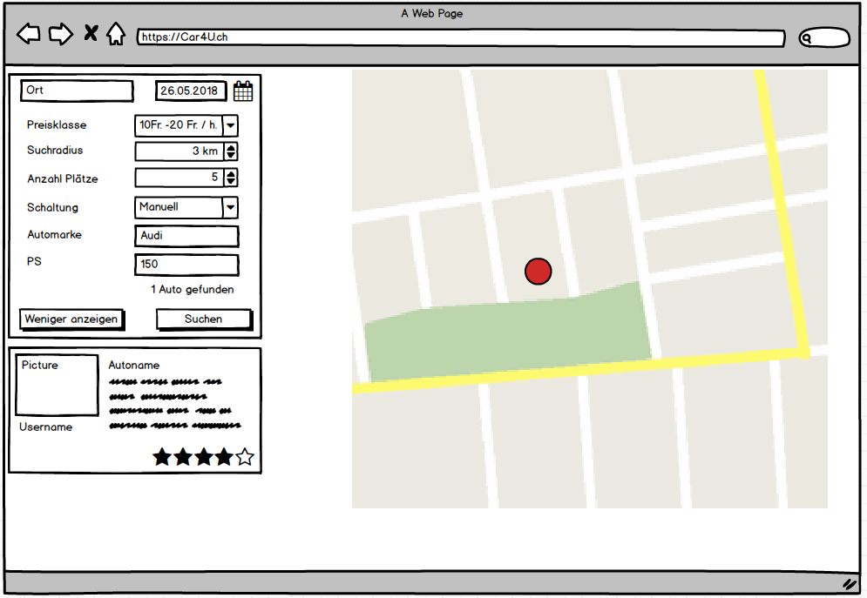

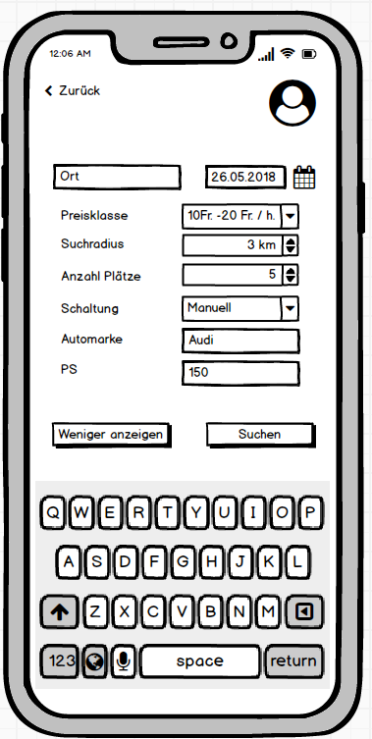

### Registration part 1

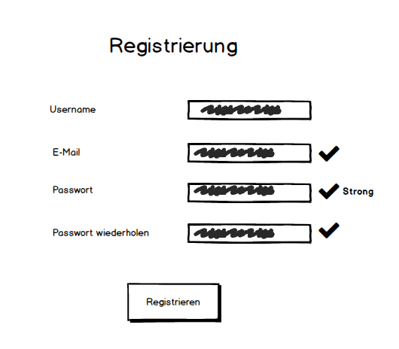

### Registration Part 2

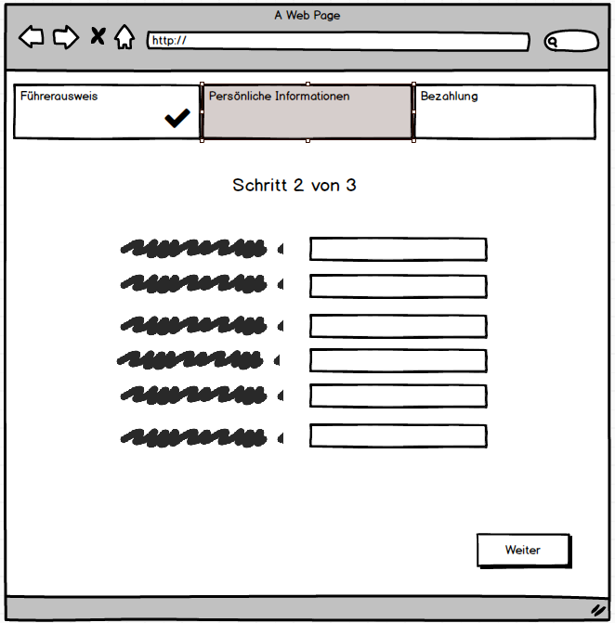

### Bezahlung

## Navigationsverhalten

### TIMELINE, STORYBOARD

Der Ablauf der Applikation soll für den Nutzer so einfach wie möglich gestaltet werden. Dies wird ermöglicht durch das Einschränken der Möglichkeiten, welche der Nutzer zu jedem Funktionsschritt bekommt.

**1 Start**

Der Nutzer bekommt nur drei Möglichkeiten auf der Startseite: **Anmelden**, **Registrieren**, **Weiter ohne Konto**. Danach erhält er je nach ausgewählter Option mögliche Funktionen.

**2 Angemeldet**

Alle möglichen Funktionen stehen diesem Nutzer zur Verfügung. Sprich er kann wählen zwischen: **Auto suchen**, **Meine Autos**, **Konto verwalten**, **Abmelden**. Unter diesen vier Kategorien befinden sich dann erst die konkreten Funktionen.

**2 Registrieren**

Dieser Nutzer bekommt **nur** Funktionen zur Registrierung zur Sicht. Dies lenkt beim Registrieren nicht ab und ermöglicht den Nutzer einen angenehmen Flow. (Einzige Ausnahme ist die Suchleiste wo direkt nach einem Auto gesucht werden kann.

**2 / 3 Auto suchen**

Alle Nutzer können nach einem Auto suchen nachdem sie eine der im Punkt 1 erwähnten drei Optionen ausgewählt haben.

**Übersicht**

Das unten gezeigte Diagramm soll zum Verständnis beitragen.

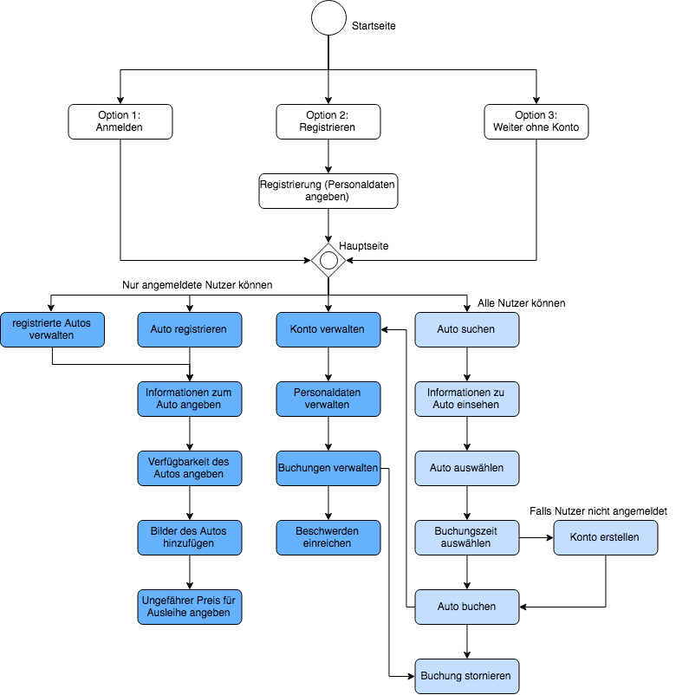

### TIMELINE, STORYBOARD

Als Hilfe beim Design werden Elemente von Bulma.io verwendet.[5] Diese Webseite bietet vordesignte Elemente die für ein einheitliches Design verwendet werden können. Z.B. wird zur Navigation die schlichte **Navbar** verwendet (siehe unten).

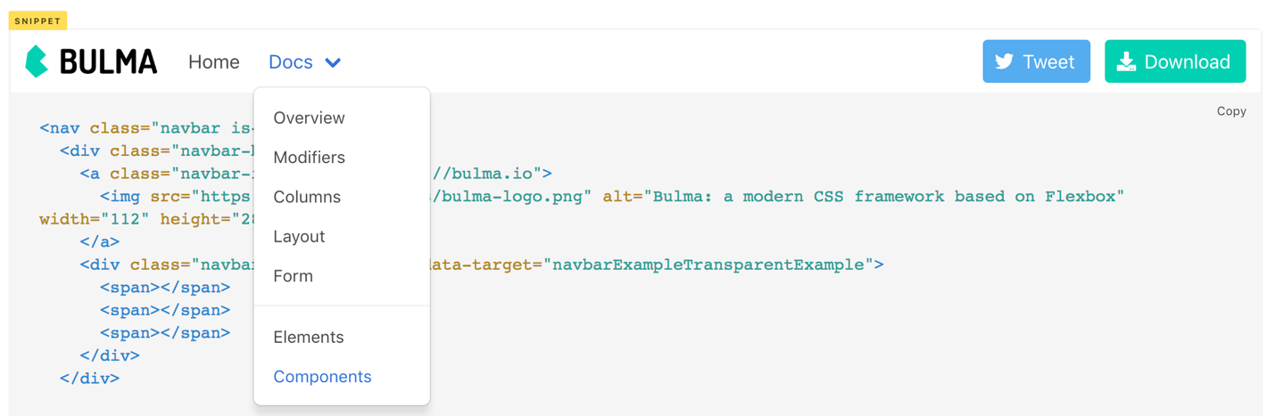

z.B. Auto suchen

1. <https://fonts.google.com/specimen/Abel>
2. <http://www.color-wheel-pro.com/color-meaning.html>
3. <https://www.pinterest.ch/pin/177047829080160412/>

   <https://www.pinterest.ch/pin/370843350540493216/>

   <https://www.pinterest.ch/pin/471400285982766615/>
4. <https://www.pexels.com/search/car%20sharing/>
5. [www.bulma.io](http://www.bulma.io)